实验内容
1. 数据读取与初步探索
首先遍历目标文件夹，批量读取所有 Excel 文件，通过数据概览初步了解各数据集的字段构成与数据特征，筛选出与研究主题相关的核心表格。
2. 研究目标界定
变量相关性分析：探究产业税收与居民人均消费支出、人均可支配收入三表之间的线性关联程度；区域税收分级：基于税收数据特征，通过聚类分析对不同地区进行税收等级分组，揭示区域税收差异。
3. 数据整合与统计描述
多表联结：以产业税收表为基准表，通过左连接整合居民人均消费支出表、人均可支配收入表，构建包含税收指标与居民经济指标的综合数据集；统计特征分析：对合并后的数据进行描述性统计（如均值、中位数、标准差、分位数）和探索性分析（如数据分布可视化、异常值检测），为后续数据清洗与建模提供依据。
4. 数据清洗与预处理
无效值处理：剔除与研究目标无关的字段（如冗余标识列），修正明显异常值（如负值消费支出）；缺失值删除：由于数据量比较可观，所以直接采取删除缺失值的做法。数据分布处理：采用取对数的方法，提出可能出现的异方差和偏分布问题。
5. 相关性建模与检验
通过计算皮尔逊相关系数矩阵相关系数，并通过热力图可视化关联强度；构建多元线性回归：以总税收为因变量，居民人均消费支出、人均可支配收入等为自变量的回归模型，依次进行多重共线性检验、异方差检验、自相关检验；并对相关结果可视化，明确关键影响因素。
6. 聚类分析与区域分级
聚类算法应用：选取总税收为聚类依据，通过计算误差平方和确定K-means 算法最优聚类数。空间可视化：根据聚类种类将不同地区可视化，了解不同税收地区分布情况。

二、数据读取与初步查看
- 全局设置：导入内置库和第三方库，同时设置matplotlib库SimHei字体，解决负号问题和无关警告问题。
import os
import warnings
from copy import deepcopy
import numpy as np
import pandas as pd
import geopandas as gpd
import seaborn as sns
import matplotlib.pyplot as plt
from IPython.display import display, HTML
from scipy import stats
import statsmodels.api as sm
from statsmodels.stats.stattools import durbin_watson
from statsmodels.stats.diagnostic import acorr_breusch_godfrey
import statsmodels.formula.api as smf
from statsmodels.stats.anova import anova_lm
from sklearn.preprocessing import MinMaxScaler,StandardScaler
from statsmodels.stats.diagnostic import het_white
from sklearn.cluster import KMeans
pd.set_option('display.float_format', lambda x: f'{x:.2f}')
plt.rcParams.update({'font.family': 'SimHei','axes.unicode_minus': False})
warnings.filterwarnings("ignore", category=UserWarning, module=r"(openpyxl|sklearn)")
path = r'D:\桌面\大数据挖掘\lab_data'
es = [os.path.join(path, f) for f in os.listdir(path) if not f.startswith('~$')]
dfs = [pd.read_excel(f) for f in es if f]
def q(df_slice, justify="center"):
display(HTML(df_slice.to_html(justify=justify)))
for i in range(len(dfs)):
df = dfs[i]
print(f'这是第{i+1}个表{'%'*80}')
q(df[:3])

三、数据连接与统计信息查看

（1）左外连接
- 左外连接的功能：在自然连接的基础上，以左表为基础，右表进行补充合并表格。
- 实验用法：以税收表为左表，居民人均消费支出、人均可支配收入两表为右表进行连接。
df1 = pd.merge(dfs[-1], dfs[0], how='left')
dfm = pd.merge(df1, dfs[1], how='left')

（2）简单统计与处理
- 目的：为了了解合并数据的基本信息，对合并表进行简单的统计分析，为后续数据处理提供依据。
- 步骤：
- 查看整体信息：合并数据集前五行以及简要信息。
- 查看分类变量：查看年度和地区名称的范围。
- 查看数值变量统计信息：合并数据某一列的最大值，最小值，众数，众数个数、中位数、偏度和峰度等。
- 特征变量的分布情况：为统计建模假设验证、异常值识别及预处理策略选择提供关键依据。

1. 查看整体信息。
q(dfm.head())
q(dfm.iloc[:,3:].describe())
dfm.info()
RangeIndex: 1740 entries, 0 to 1739 Data columns (total 22 columns):
# | Column | Non-Null | Count | Dtype
0 | Sgnyea | 1739 | non-null | object
1 | AreaCode | 1739 | non-null | object
2 | AreaName | 1739 | non-null | object
3 | TaxAmount | 2 | non-null | object
4 | PrimaryInduTaxAmount | 1674 | non-null | object
5 | SecondInduTaxAmount | 1740 | non-null | object
6 | TertiaryInduTaxAmount | 1740 | non-null | object
7 | StatisticalScope | 1634 | non-null | object
8 | CE_OtherSupServices | 1603 | non-null | object
9 | ConsumExpense | 1635 | non-null | object
10 | CE_FoodTobaccoliquor | 1603 | non-null | object
11 | CE_Clothing | 1603 | non-null | object
12 | CE_Resident | 1603 | non-null | object
13 | CE_DailyUse | 1603 | non-null | object
14 | CE_TrafficCommunicate | 1603 | non-null | object
15 | CE_EducateCulture | 1603 | non-null | object
16 | CE_HealthCare | 1603 | non-null | object
17 | PCDI | 1263 | non-null | object
18 | PCDI_WageIncome | 867 | non-null | object
19 | PCDI_BusinessIncome | 867 | non-null | object
20 | PCDI_PropertyIncome | 867 | non-null | object
21 | PCDI_TransferIncome | 867 | non-null | object
dtypes: | object(22)
memory | usage: 299.2+KB

2. 转换数据类型
- 合并数据集应该有两类数据类型，但是只分成了一个类型，需要对数据进行类型转换， 应该分为分类和数值类型。
for col in dfm.columns[3:]:
dfm[col] = pd.to_numeric(dfm[col], errors='coerce')

3. 查看分类变量
print(dfm['Sgnyea'].unique())
print(dfm['AreaName'].unique())
['年度标识' nan '2001' '2003' '2004' '2005' '2006' '2007' '2008' '2009' '2010'
'2011' '2012' '2013' '2014' '2015' '2016' '2017' '2018' '2019' '2020'
'2021' '2022']
['地区名称' nan '吉林省' '黑龙江省' '安徽省' '山东省' '湖南省' '云南省' '甘肃省' '宁夏回族自治区' '山西省''厦门市' '贵州省' '西藏自治区' '大连市' '浙江省' '海南省' '青海省' '新疆维吾尔自治区' '辽宁省' '福建省' '青岛市''广东省' '广西壮族自治区' '重庆市' '四川省' '河北省' '河南省' '湖北省' '深圳市' '陕西省' '江西省' '天津市''江苏省' '北京市' '内蒙古自治区' '中国' '上海市' '宁波市']

4. 查看基本统计信息
def statistic_info(dfm, column_name: str) -> pd.DataFrame:
column_data = dfm[column_name]
result_df = pd.DataFrame({
'统计量': ['最小值', '最大众数', '众数个数', '中位数', '偏度', '峰度'],
'值': [column_data.min(),
column_data.mode().iloc[0] if not column_data.mode().empty else None,
len(column_data.mode()),column_data.median(),column_data.skew(),
column_data.kurtosis()]}, index=[column_name] * 6)
result_df.index.name = '列名'
return result_df
statistic_info(dfm, 'PrimaryInduTaxAmount')
列名 | 统计量 | 值
PrimaryInduTaxAmount | 最小值 | -18756.00
PrimaryInduTaxAmount | 最大众数 | 46.00
PrimaryInduTaxAmount | 众数个数 | 4.00
PrimaryInduTaxAmount | 中位数 | 24030.00
PrimaryInduTaxAmount | 偏度 | 6.47
PrimaryInduTaxAmount | 峰度 | 42.92

5. 特征变量的分布情况
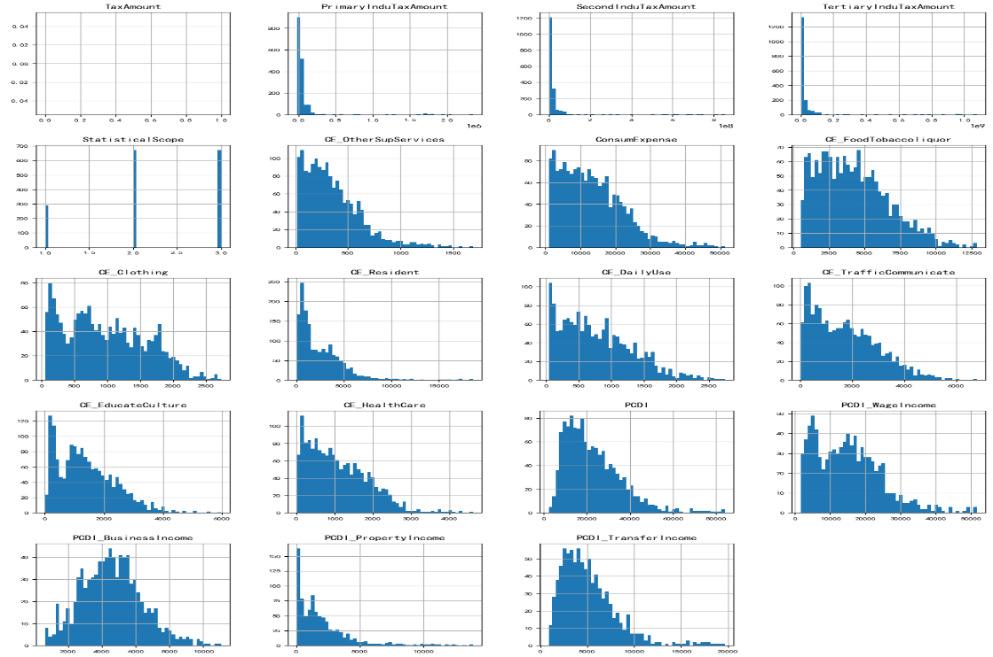
dfm.hist(figsize=(16, 20), bins=50, xlabelsize=8, ylabelsize=8)

四、数据处理

（1）剔除无关数据

1、剔除列
- 通过对合并数据集的简单统计信息查看，明显看得出来 AreaCode 、StatisticalScope这两列与本次实验研究无关。
dfm.drop(['AreaCode', 'StatisticalScope'], axis=1,inplace=True)

2.对于分类数据
- 通过上面对分类数据的查看，发现地区名称‘中国’不属于本次实验要求。
dfm = dfm.drop(dfm[dfm['AreaName']=='中国'].index).reset_index(drop=True)

3.对于数值数据

i.去除负数
- 查看是否存在负数。如果有则删除。
dfnum = dfm.select_dtypes(include=['float64', 'int64'])
for c in dfnum.columns:
if (dfnum[c] < 0).any():
fu = dfnum[dfnum[c] < 0].index
print(f"列 '{c}' 包含负数\n负数所在的索引: {list(fu)}\n{'-' * 50}")列 'PrimaryInduTaxAmount' 包含负数
负数所在的索引: [1600, 1601, 1602]
dfm.drop(fu,inplace=True)

ii.对'TaxAmount'列进行求和
- 'TaxAmount'是后面三列的总和，虽然是null值，但是只是没用计算
ta = dfm.columns[3:6]
valid_rows = dfm[ta].dropna().index
dfm.loc[valid_rows, 'TaxAmount'] = dfm.loc[valid_rows, ta].sum(axis=1)
dfm.info()
Index: 1685 entries, 0 to 1687 Data columns (total 20 columns):
# | Column | Non-Null | Count | Dtype
0 | Sgnyea | 1684 | non-null | object
1 | AreaName | 1684 | non-null | object
2 | TaxAmount | 1617 | non-null | float64
3 | PrimaryInduTaxAmount | 1617 | non-null | float64
4 | SecondInduTaxAmount | 1683 | non-null | float64
5 | TertiaryInduTaxAmount | 1683 | non-null | float64
6 | CE_OtherSupServices | 1547 | non-null | float64
7 | ConsumExpense | 1578 | non-null | float64
8 | CE_FoodTobaccoliquor | 1547 | non-null | float64
9 | CE_Clothing | 1547 | non-null | float64
10 | CE_Resident | 1547 | non-null | float64
11 | CE_DailyUse | 1547 | non-null | float64
12 | CE_TrafficCommunicate | 1547 | non-null | float64
13 | CE_EducateCulture | 1547 | non-null | float64
14 | CE_HealthCare | 1547 | non-null | float64
15 | PCDI | 1206 | non-null | float64
16 | PCDI_WageIncome | 834 | non-null | float64
17 | PCDI_BusinessIncome | 834 | non-null | float64
18 | PCDI_PropertyIncome | 834 | non-null | float64
19 | PCDI_TransferIncome | 834 | non-null | float64
dtypes: | float64(18), | object(2)
memory | usage: | 341.0+ KB

（2）缺失值处理
- 步骤：
- 从数据信息表当中可以看出，数据中有缺失值，接下来使用热力图显示缺失值的分布。
- 选择处理缺失值的办法。

1.可视化缺失值分布
plt.figure(figsize=(10, 8))
sns.heatmap(dfm.isnull(), cbar=False, yticklabels=False, cmap='viridis')
plt.title('缺失值分布热图', fontsize=16)
plt.tight_layout()
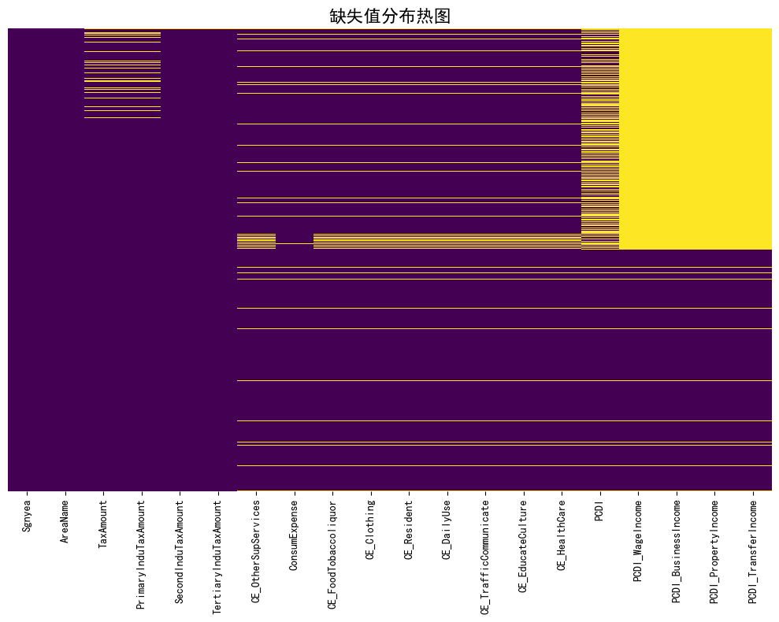
plt.show()

2.解读与方法选择
- 结果解读：合成数据集有1685条，'PCDI_WageIncome'等列缺失值达到了百分之50左右，且缺失值集中分布。
- 方法：根据本实验研究内容直接删除缺失行。然后查看删除后的合并表简要信息。
dfx = deepcopy(dfm)
dfx = dfx.dropna(subset=['PCDI_WageIncome'])
missing_values = dfx.isnull().sum()
print("存在缺失值的列：" if any(missing_values > 0) else "数据中没有缺失值")
print(missing_values[missing_values > 0] if any(missing_values > 0) else "")
数据中没有缺失值

（3）数据变化

1.对数处理
- 原因：从上面查看特征变量的分布情况中存在各种问题，而对数处理能够处理很多问题。
- 优势：
- 压缩数据范围：缩小数值差异（如指数级数据变等差），便于处理和可视化。
- 削弱异常值影响：缓解右偏分布，使数据接近正态分布，稳定方差。
- 线性化变量关系：将非线性关系（如幂函数）转化为线性，适配线性模型。
- 突出相对变化：用比例差异（如增长率）替代绝对大小，适用于金融、生物等领域。
scol = dfx.select_dtypes(include = ['float64', 'int64']).columns
dfx[scol] = np.log(dfx[scol])
q(dfx.describe())

2.查看处理后是否解决问题
- 通过直方图 2、核密度估计图3、Shapiro-Wilk统计量

i. 通过直方图
- 直方图以其直观性、简洁性、分析性成为数据探索阶段的核心工具，尤其适合展示连续型数据的分布规律。
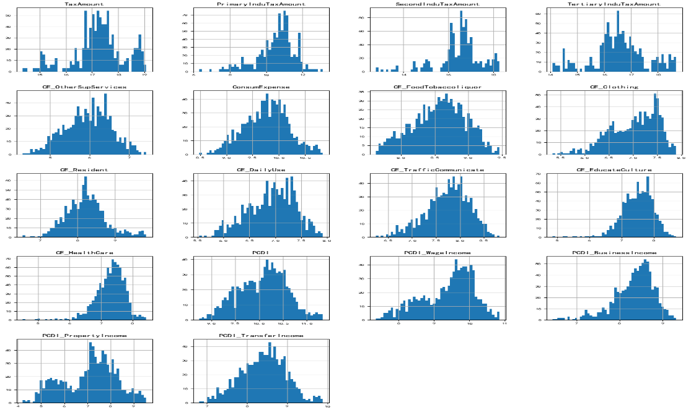
dfx.hist(figsize=(16, 20), bins=50, xlabelsize=8, ylabelsize=8)

ii. 核密度估计图
- 核密度估计（KDE）是一种用于估计随机变量的概率密度函数（PDF）的方法。
- 它是一种非参数的估计方法，可以帮助我们了解数据的分布形态，特别是在数据分布不明显的情况下。
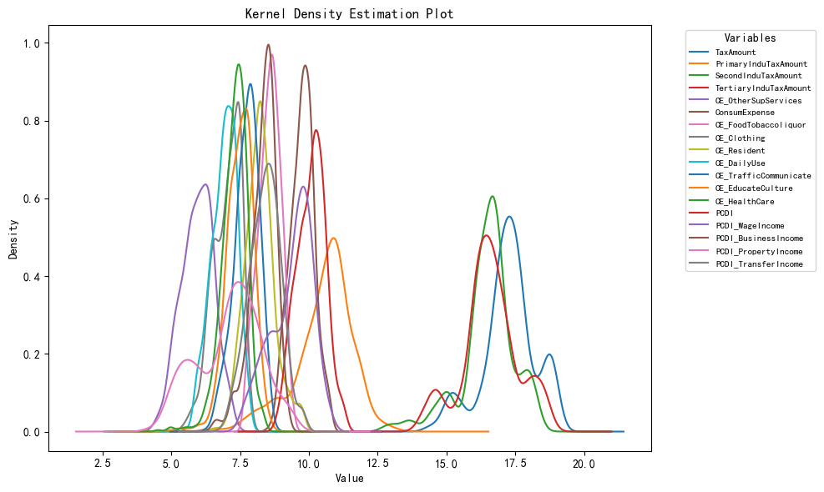
dfx.select_dtypes(
include=[
'int64',
'float64']).plot.kde(
figsize=(10, 6),
legend=False )
plt.title(
'Kernel Density Estimation Plot')
plt.xlabel('Value')
plt.ylabel('Density')
plt.legend(
bbox_to_anchor=(
1.05, 1),
loc='upper left',
title='Variables',
fontsize=8)
plt.tight_layout()
plt.show()

iii. Shapiro-Wilk统计量
- Shapiro-Wilk 检验基于样本数据与正态分布的拟合程度进行判断。
- 它通过计算样本数据的有序统计量与对应的正态分布期望值之间的线性关系，来衡量数据与正态分布的接近程度。
- 其检验统计量 W 是样本数据的方差与基于正态分布假设下的理论方差之比。W 值越接近 1，表明数据越接近正态分布。
d = {c: p for c in scol if stats.shapiro(dfx[c])[1] > 0.05}
shapiro_df = pd.DataFrame(list(d.items()),
columns=['列名', 'Shapiro_p值']) if d else print("没有不符合正态分布的列！")
q(shapiro_df) if d else None

没有不符合正态分布的列！

五、相关性分析
- 步骤:1、Pearson 相关系数 2、多元线性回归与简单检验

（1）Pearson 相关系数
- 从上面的正态性检验中可以看出，数据符合正太分布且为数值类型
- 为了探索相关关系，所以使用pearson相关系数，并将其可视化。
corr_matrix = dfx.corr(numeric_only=True)
plt.figure(figsize=(12, 8))
sns.heatmap(corr_matrix, annot=True,
cmap='coolwarm', vmin=-1, vmax=1)
plt.title(
'Correlation with TaxAmount')
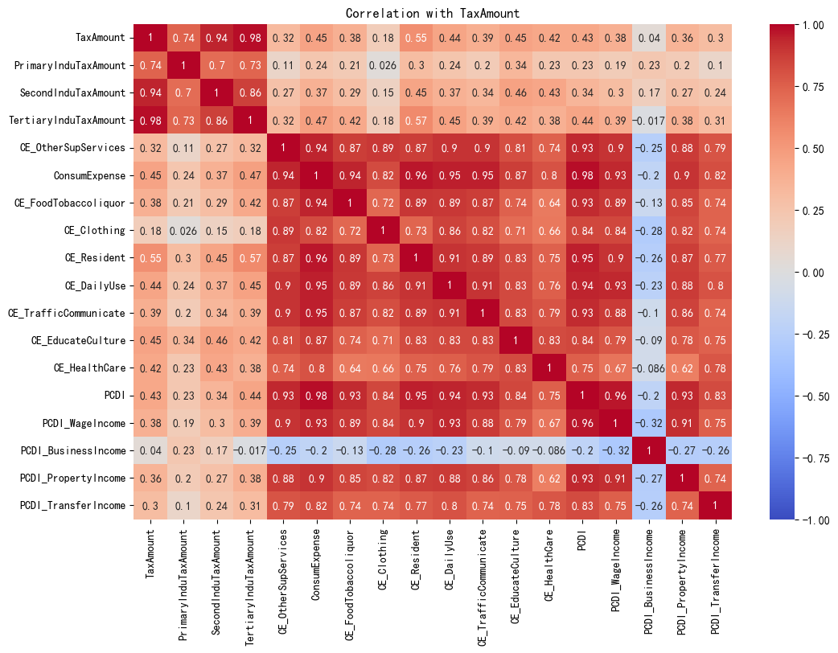
plt.show()

多元线性回归与简单检验
- 步骤
1、模型构建2、anove分析3、多重共线性检验4、异方差检验5、自相关检验

1. 模型构建
formula = f"{scol[0]} ~ " + " + ".join(scol[4:]) # 构建公式字符串
model = smf.ols(formula=formula, data=dfx).fit() # 使用公式 API 构建模型
print(f"\n=== 因变量: {scol[0]} ===")
print(model.summary())
指标 | 值 | 指标 | 值 | 指标 | 值
因变量 (Dep. Variable) | TaxAmount | R-squared | 0.550 | Adj. R-squared | 0.542
模型 (Model) | OLS | 方法 (Method) | Least Squares | F-statistic | 71.52
观测数 (No. Observations) | 834 | Log-Likelihood | -819.10 | AIC | 1668.
Df Residuals | 819 | BIC | 1739. | Df Model | 14
因变量 (Dep. Variable) | TaxAmount | R-squared | 0.550 | Adj. R-squared | 0.542
模型 (Model) | OLS | Method | Least.Squares | F-statistic | 71.52
Variable | coef | std err | t | P>|t| | [0.025] | [0.975]
Intercept | 26.9418 | 3.719 | 7.244 | 0.000 | 19.642 | 34.242
CE_OtherSupervices | 0.1081 | 0.157 | 0.687 | 0.492 | -0.201 | 0.417
ConsumExpense | -9.9433 | 1.955 | -5.086 | 0.000 | -13.781 | -6.106
CE_FoodTobaccoliquor | 1.9500 | 0.631 | 3.093 | 0.002 | 0.712 | 3.188
CE_Resident | 4.4120 | 0.453 | 9.741 | 0.000 | 3.523 | 5.301
CE_DailyUse | 2.0211 | 0.218 | 9.262 | 0.000 | 1.593 | 2.449
CE_TrafficCommunicate | 0.5335 | 0.319 | 1.672 | 0.095 | -0.093 | 1.160
CE_EducateCulture | 0.7627 | 0.191 | 3.986 | 0.000 | 0.387 | 1.138
CE_HealthCare | 0.9158 | 0.165 | 5.552 | 0.000 | 0.592 | 1.240
PCDI | 1.3022 | 0.458 | 2.841 | 0.005 | 0.402 | 2.202
PCDI_WageIncome | -0.7623 | 0.177 | -4.308 | 0.000 | -1.110 | -0.415
PCDI_BusinessIncome | 0.2098 | 0.082 | 2.573 | 0.010 | 0.050 | 0.370
PCDI_PropertyIncome | -0.0300 | 0.066 | -0.457 | 0.648 | -0.159 | 0.099
PCDI_TransferIncome | -0.4692 | 0.098 | -4.790 | 0.000 | -0.662 | -0.277

2. anove分析
anova_table = anova_lm(model, typ=1)
print("\n=== ANOVA 表 ===")
print(anova_table)

3. 多重共线性检验
- 本实验使用VIF检验
def vif(df_exog, exog_name):
exog_use = list(df_exog.columns)
exog_use.remove(exog_name)
model = smf.ols(f"{exog_name} ~ {' + '.join(exog_use)}", data=df_exog).fit()
return 1 / (1 - model.rsquared)
df_vif = pd.DataFrame({x: vif(dfx.iloc[:, 4:], x) for x in scol[4:]}, index=['VIF']).T
df_vif.loc['tolerance'] = 1 / df_vif.loc['VIF']
 | CE_OtherSupServices | ConsumExpense | CE_FoodTobaccoliquor | CE_Clothing | CE_Resident | CE_DailyUse | CE_TrafficCommunicate | CE_EducateCulture | CE_HealthCare | PCDI | PCDI_WageIncome | PCDI_BusinessIncome | PCDI_PropertyIncome | PCDI_TransferIncome
VIF | 18.34 | 1607.58 | 137.17 | 17.41 | 137.52 | 21.27 | 43.65 | 21.34 | 14.95 | 107.79 | 34.33 | 2.95 | 11.19 | 6.17
tolerance | 0.05 | 0.00 | 0.01 | 0.06 | 0.01 | 0.05 | 0.02 | 0.05 | 0.07 | 0.01 | 0.03 | 0.34 | 0.09 | 0.16

4. 异方差检验
1、残差图 2、怀特检验

i.残差图
- 残差 vs 拟合值图2、残差的Q-Q图3、残差的直方图
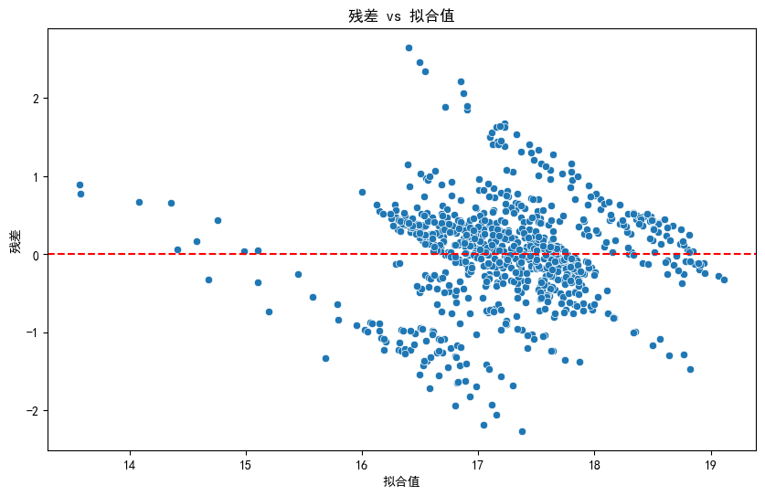
y_pred = model.predict()
residuals = model.resid
plt.figure(figsize=(10, 6))
sns.scatterplot(x=y_pred, y=residuals)
plt.axhline(y=0, color='r', linestyle='--')
plt.xlabel('拟合值')
plt.ylabel('残差')
plt.title('残差 vs 拟合值')
plt.show()
plt.figure(figsize=(10, 6))
sm.qqplot(residuals, line='s')
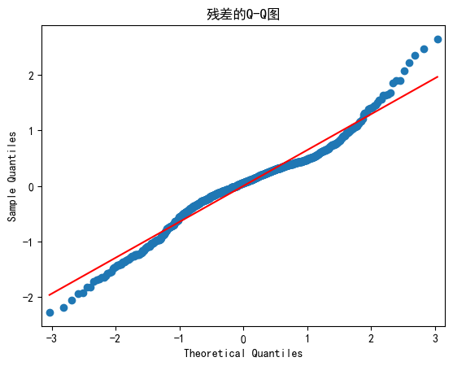
plt.title('残差的Q-Q图')
plt.show()
plt.figure(figsize=(10, 6))
sns.histplot(residuals,
kde=True)
plt.axvline(x=0, color='r',
linestyle='--')
plt.xlabel('残差')
plt.ylabel('频率')
plt.title('残差分布直方图')
plt.show()

ii.怀特检验
X = dfx[scol[4:]]
y_pred = model.predict()
residuals = model.resid
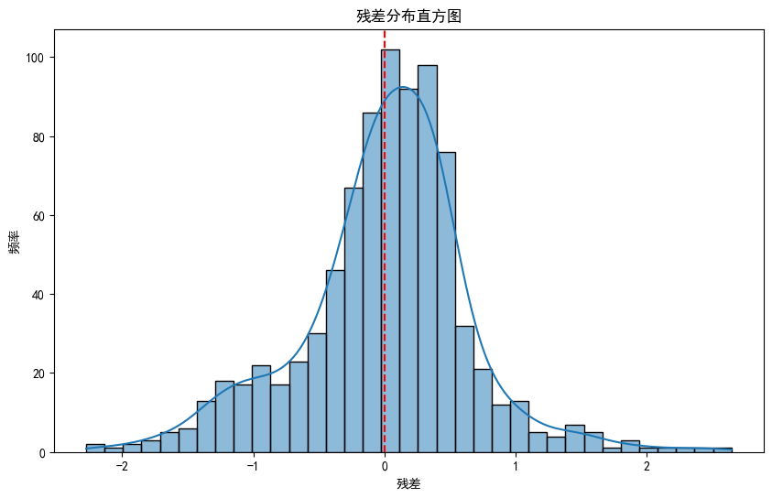
X_with_constant =
sm.add_constant(X)
white_test = het_white(
residuals, X_with_constant)
labels = ['LM统计量',
'LM p值', 'F统计量', 'F p值']
white_results = dict(zip(
labels, white_test))
print("\n=== 怀特检验结果 ===")
for key, value in white_results.items():
print(f"{key}: {
value:.4f}")

=== 怀特检验结果 ===
LM统计量: 632.2854 LM p值: 0.0000 F统计量: 18.8073 F p值: 0.0000

5. 自相关检验
- Durbin-Watson检验 （适用于一阶自相关）
- Breusch-Godfrey检验 （适用于高阶自相关，指定滞后阶数）

i.Durbin-Watson检验
dw_stat = durbin_watson(residuals)
print(f"\n=== Durbin-Watson检验 ===")
print(f"统计量: {dw_stat:.4f}")

=== Durbin-Watson检验 ===
统计量: 0.9517

i.Breusch-Godfrey检验
bg_test = acorr_breusch_godfrey(model, nlags=4) # nlags为滞后阶数，可根据需要调整
bg_labels = ['LM统计量', 'LM p值', 'F统计量', 'F p值']
print("\n=== Breusch-Godfrey检验（滞后4阶） ===")
for label, value in zip(bg_labels, bg_test):
print(f"{label}: {value:.4f}")
print("警告: 存在自相关（p值 < 0.05）" if bg_test[1] < 0.05 else "不存在自相关（
p值 ≥ 0.05）")

=== Breusch-Godfrey检验（滞后4阶） ===
LM统计量: 271.2617 LM p值: 0.0000 F统计量: 98.2154

六、聚类分析
- 步骤
- 以误差平方和（SSE）绘制肘部图，确定最优聚类数。
- 创建并拟合k-means模型，将聚类数赋值给表。
- 以聚类结果为分组，查看地区分类以及类别数量并可视化。

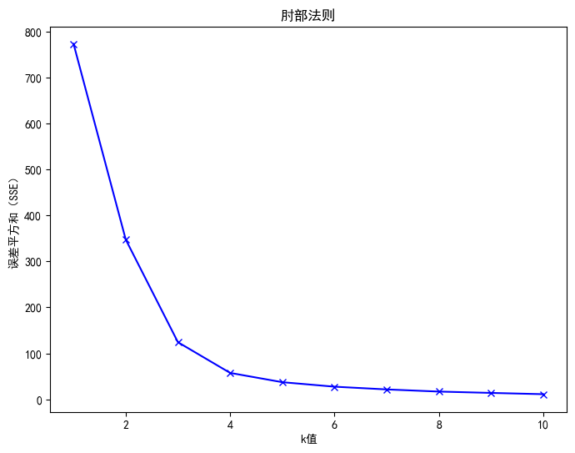
（1）以误差平方和（SSE）绘制肘部图，确定最优聚类数。
os.environ['OMP_NUM_THREADS'] = '4'
sse = []
k_values = range(1, 11)
for k in k_values:
kmeans = KMeans(
n_clusters=k,
random_state=42)
kmeans.fit(
dfx[["TaxAmount"]])
sse.append(
kmeans.inertia_)
plt.figure(figsize=(8, 6))
plt.plot(k_values, sse, 'bx-')
plt.xlabel('k值')
plt.ylabel('误差平方和（SSE）')
plt.title('肘部法则')
plt.show()

（2）创建并拟合K-Means模型，将聚类数赋值给表
kmeans = KMeans(n_clusters=3, random_state=42)
kmeans.fit(dfx[["TaxAmount"]])
dfx['TaxAmount_Cluster'] = kmeans.labels_
print(dfx['TaxAmount_Cluster'].unique())
[2 1 0]

（3） 以聚类结果为分组，查看地区分类以及类别数量并可视化。

1.聚类地区数量可视化
group_counts = dfx.groupby('TaxAmount_Cluster')['AreaName'].nunique().reset_index()
plt.figure(figsize=(10, 6))
sns.barplot(x='TaxAmount_Cluster',
y='AreaName',
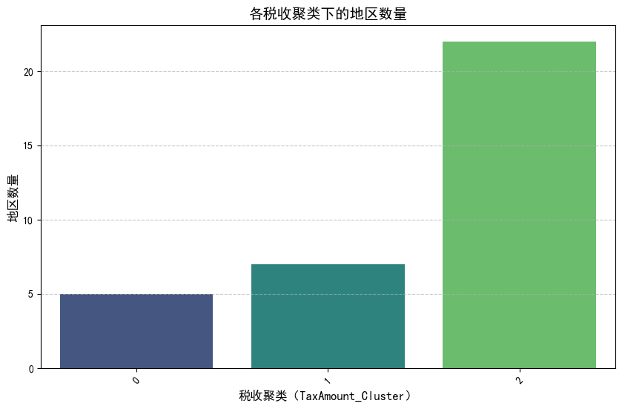
data=group_counts,
palette='viridis')
plt.title('各税收聚类下的地区数量', fontsize=14)
plt.xlabel(
'税收聚类（TaxAmount_Cluster）',fontsize=12)
plt.ylabel('地区数量',
fontsize=12)
plt.xticks(rotation=45)
plt.grid(axis='y',
linestyle='--',
alpha=0.7)
plt.show()

2.具体地区分组
cluster_areas = dfx.groupby(
'TaxAmount_Cluster')['AreaName'].apply(
lambdax:','.join(
x.unique())).reset_index()
def format_areas(areas,max_items_per_line=4):
area_list = areas.split(', ')
return '\n'.join(', '.join(
area_list[i:i + max_items_per_line]) for i in range(
0, len(area_list), max_items_per_line))
cluster_areas['Formatted_Areas'] = cluster_areas['AreaName'].apply(format_areas)
plt.figure(figsize=(12, 8))
for i, row in cluster_areas.iterrows():
plt.barh(y=i,
width=1,
color=sns.color_palette()[i % len(
sns.color_palette())],
label=row['TaxAmount_Cluster'])
plt.text(x=1.1,
y=i,
s=row['Formatted_Areas'],
ha='left',
va='center',
fontsize=10)
plt.title('税收聚类与地区归属关系', fontsize=14)
plt.xlabel('聚类-地区映射', fontsize=12)
plt.yticks(range(len(cluster_areas)), cluster_areas['TaxAmount_Cluster'])
plt.legend(title='税收聚类', bbox_to_anchor=(1, 1))
plt.xlim(0, 2) # 调整横轴范围，避免文本溢出
plt.grid(axis='x', linestyle='--', alpha=0.3)
plt.tight_layout()
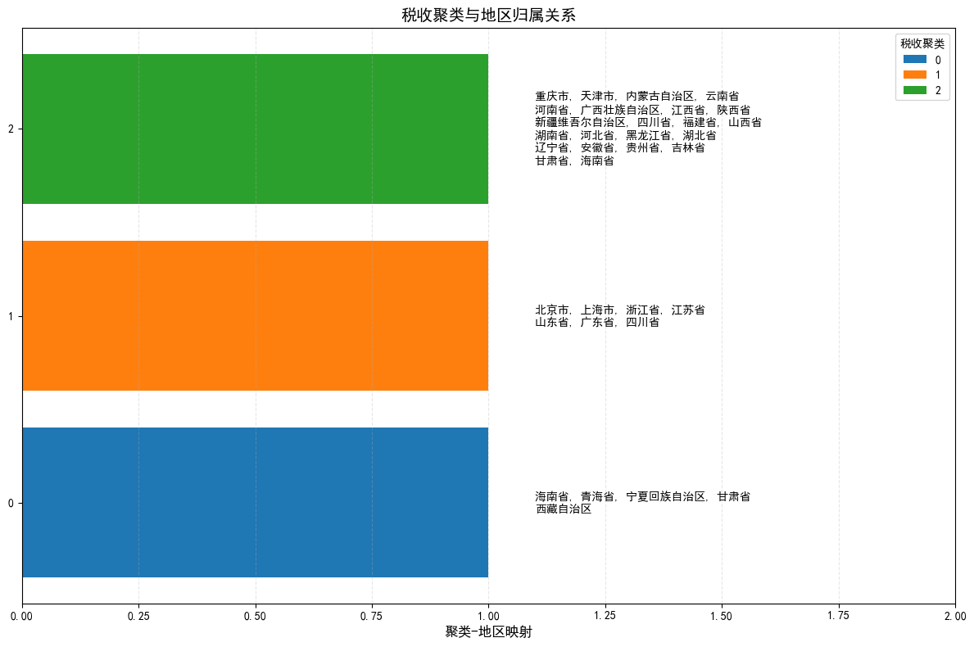
plt.show()
gdf = gpd.read_file(
r"D:\桌面\Statistics\R\data\第三次课\2021行政区划\省.shp")
coastline = gpd.read_file(
r"D:\桌面\Statistics\R\data\第三次课\海岸线\海岸线.shp")
nine_dashes = gpd.read_file(
r"D:\桌面\Statistics\R\data\第三次课\九段线\九段线.shp")
map_col = {'省': 'AreaName'}
gdf = gdf.rename(columns=map_col)[['AreaName', 'geometry']]
gdff = dfx.merge(gdf, how='left', on='AreaName')
gdff = gpd.GeoDataFrame(gdff, geometry='geometry')
fig, ax = plt.subplots(figsize=(10, 6))
cmap = ListedColormap(['#f7f7f7', '#d9d9d9', '#bdbdbd', '#969696', '#636363'])
gdff.plot(column='TaxAmount_Cluster', cmap=cmap, legend=True, ax=ax,
legend_kwds={'label': "TaxAmount_Cluster per Province",
'orientation': "vertical",
'shrink': 0.7},
edgecolor='black',
linewidth=0.5)
coastline.plot(ax=ax, color='black', linewidth=0.5)
nine_dashes.plot(ax=ax, color='red', linewidth=0.5)
ax.set_title('Province Distribution by TaxAmount_Cluster',
fontsize=14,
fontweight='bold')
ax.set_facecolor('#f0f0f0')
ax.set_axis_off()
def format_category_text(category, gdff, max_items_per_line=4):
category_names = gdff[gdff['TaxAmount_Cluster'] == category]['AreaName'].unique()
return '\n'.join(', '.join(category_names[i:i + max_items_per_line]) for i in range(0, len(category_names), max_items_per_line))
x_offset, y_offset, text_fontsize = 70, 25, 8
for i, category in enumerate(gdff['TaxAmount_Cluster'].unique()):
text = format_category_text(category, gdff)
ax.text(x_offset, y_offset, text, fontsize=text_fontsize, ha='left', va='top', color='black', bbox=dict(facecolor='white', alpha=0.8, edgecolor='black'))
y_offset -= (text.count('\n') + 1) * 1.5
plt.tight_layout()
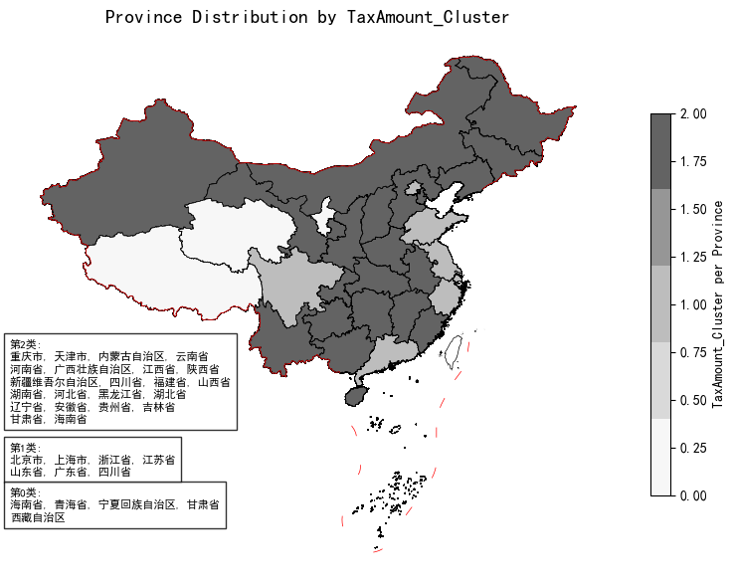
plt.show()

七、总结
本次实验围绕产业税收展开，将产业税收数据与居民人均消费支出、人均可支配收入数据进行合并，在此基础上开展了系列探索与数据处理工作。​
在相关性分析环节，通过热力图可视化呈现数据关系发现，仅有居民人均消费支出（CE_Resident）与总税收、第三产业税收的相关系数大于 0.5，具有一般相关水平。在多元线性回归分析中，模型的调整决定系数（Adjusted R-squared）为 0.542，表明该模型具备一定的拟合优度。在变量显著性检验时，消费支出中的其他服务消费（CE_OtherSupervices）以及人均可支配收入中的财产性收入（PCDI_PropertyIncome）两个变量的 P 值大于 0.1，无法拒绝原假设，这意味着这两个变量在模型中不显著，而其余变量与总产业税收之间存在一定程度的影响关系。
聚类分析以总税收作为研究对象，运用误差平方和（SSE）指标评估聚类效果，并通过绘制肘部图来确定最优聚类数。最终选定聚类数为 3，将总税收划分为以下三组：第一组涵盖海南省、青海省、宁夏回族自治区、甘肃省、西藏自治区；第二组包含北京市、上海市、浙江省、江苏省、山东省、广东省、四川省；第三组则由重庆市, 天津市, 内蒙古自治区, 云南省, 河南省, 广西壮族自治区, 江西省, 陕西省, 新疆维吾尔自治区, 四川省, 福建省, 山西省, 湖南省, 河北省, 黑龙江省, 湖北省, 辽宁省, 安徽省, 贵州省, 吉林省, 甘肃省, 海南省 ，其中四川省在第二组与第三组中均有出现，或需进一步核查数据归属逻辑。​
本次实验仍存在一定局限性。在线性回归模型构建与检验方面，仅针对总税收建立回归模型，检验内容局限于多重共线性、异方差和自相关，未对内生性问题开展豪斯曼检验等其余检验，无法全面验证模型是否满足高斯 - 马尔托夫古典假定。并且从检验结果可知，变量间存在多重共线性与自相关问题，但实验过程中并未采取相应处理措施，可能影响模型估计的准确性与有效性。在聚类分析阶段，采用 K - Mean 算法结合误差平方和绘制肘部图确定最优聚类数，此方法仅仅通过误差平方和且依赖主观判断，缺乏客观统一的标准，在不同分析者操作下，可能得出不同的聚类数选择结果，进而影响聚类分析结论的可靠性与稳定性。

